**Практична робота №3**

**Тема: Структурування та класифікація відомостей з використанням карт знань.**

**Мета:** навчитися структурувати відомості під час створення карти знань; розглянути основні способи класифікації карт знань.

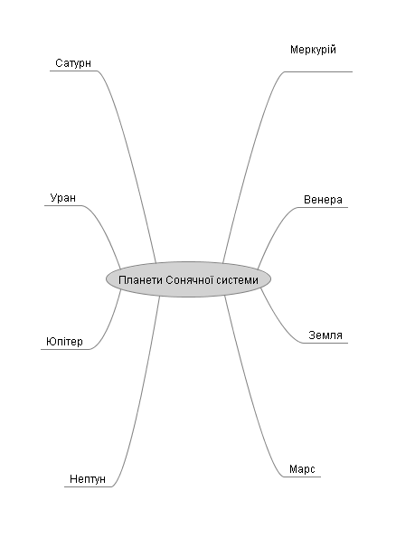**Хід роботи:**

1. **Виконайте наступні завдання:**

**Завдання 1. Планети сонячної системи**

**Створіть карту знань про планети Сонячної системи**

1. Завантажте середовище для створення карт знань. Створіть карту знань **Планети Сонячної системи**.
2. Додайте вузли карти знань за зразком.
3. Збережіть карту знань з іменем **Планети.mm** у власній папці, яку назвіть **Практична робота №1** на **Робочому столі**.
4. Надішліть створену карту знань прикріпленим файлом на скриньку вчителя, вказавши в темі листа своє прізвище, а в змісті листа зазначте назву завдання.

**Завдання 2. Члени речення**

**Створіть карту знань Члени речення**

1. Завантажте середовище для створення карт знань. Створіть карту знань **Члени речення**.
2. Додайте на карту знань вузли, які містять відомості про члени речення. Пригадайте, що в українській мові розрізняють головні та другорядні члени речення.
3. Продовжте створювати карту, додаючи до вузлів нові вузли. Враховуйте, що до головних членів речення відносять підмет і присудок. Вони бувають простими та складеними. До другорядних членів речення належать додаток, обставина й означення.
4. Збережіть карту знань як малюнок з іменем **Члени речення.jpg** у власній папці **Практична робота №1** на **Робочому столі**.
5. Надішліть створену карту знань прикріпленим файлом на скриньку вчителя, вказавши в темі листа своє прізвище, а в змісті листа зазначте назву завдання.

**Завдання 3. Види речень**

**За даними таблиці створіть карту знань Види речень.**

|  |  |  |
| --- | --- | --- |
| **Види речень** | | |
| ***За метою висловлювання*** | ***За емоційним забарвленням*** | ***За будовою*** |
| Розповідне  Питальне  Спонукальне | Окличне  Неокличне | Просте  Складне |

1. Завантажте середовище для створення карт знань. Створіть карту знань **Види речень**. Додайте до карти відомості з таблиці.
2. Доповніть карту знань прикладами речень, які придумайте самостійно.
3. Збережіть карту знань як малюнок з іменем **Види речень.jpg** у власній папці **Практична робота №1** на **Робочому столі**.
4. Надішліть створену карту знань прикріпленим файлом на скриньку вчителя, вказавши в темі листа своє прізвище, а в змісті листа зазначте назву завдання.

**Завдання 4. Одиниці вимірювання**

**Створіть карту знань Одиниці вимірювання**

1. Завантажте середовище для створення карт знань. Створіть карту знань **Одиниці вимірювання**.
2. Додайте на карту знань вузли з назвами: довжина, час, швидкість, вага, площа, об’єм. Доповніть карту вузлами, які містять відомості про одиниці вимірювання. Пригадайте, якими одиницями вимірювання ви користувалися в житті чи на уроках.
3. Доповніть карту знань пристроями, які можна використати для вимірювання. Визначте, що можна виміряти приладами із запропонованого списку: секундомір, палетка, мензурка, метр, рулетка, терези, електронні ваги.
4. Збережіть карту знань з іменем **Одиниці_вимірювання.mm** у власній папці **Практична робота №1** на **Робочому столі**.
5. Надішліть створену карту знань прикріпленим файлом на скриньку вчителя, вказавши в темі листа своє прізвище, а в змісті листа зазначте назву завдання.
6. **Вилучіть створені об’єкти.**
7. **Запишіть висновок до практичної роботи.**